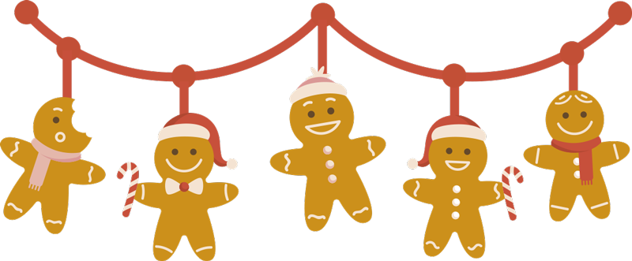

**MILÁ MAMINKO, MILÝ TATÍNKU,**

**Dne 21.12.2021 budeme vyhlížet Ježíška, jestli nám nadělí nějaké dárečky.**

**Pomůžete nám v čekání? Dejte prosím do malé krabičky cukroví pro kamarády.**

**Uděláme si ve školce posezení.**

**DĚKUJEME ☺**

**Bohužel, tento rok zase bez rodičů.**